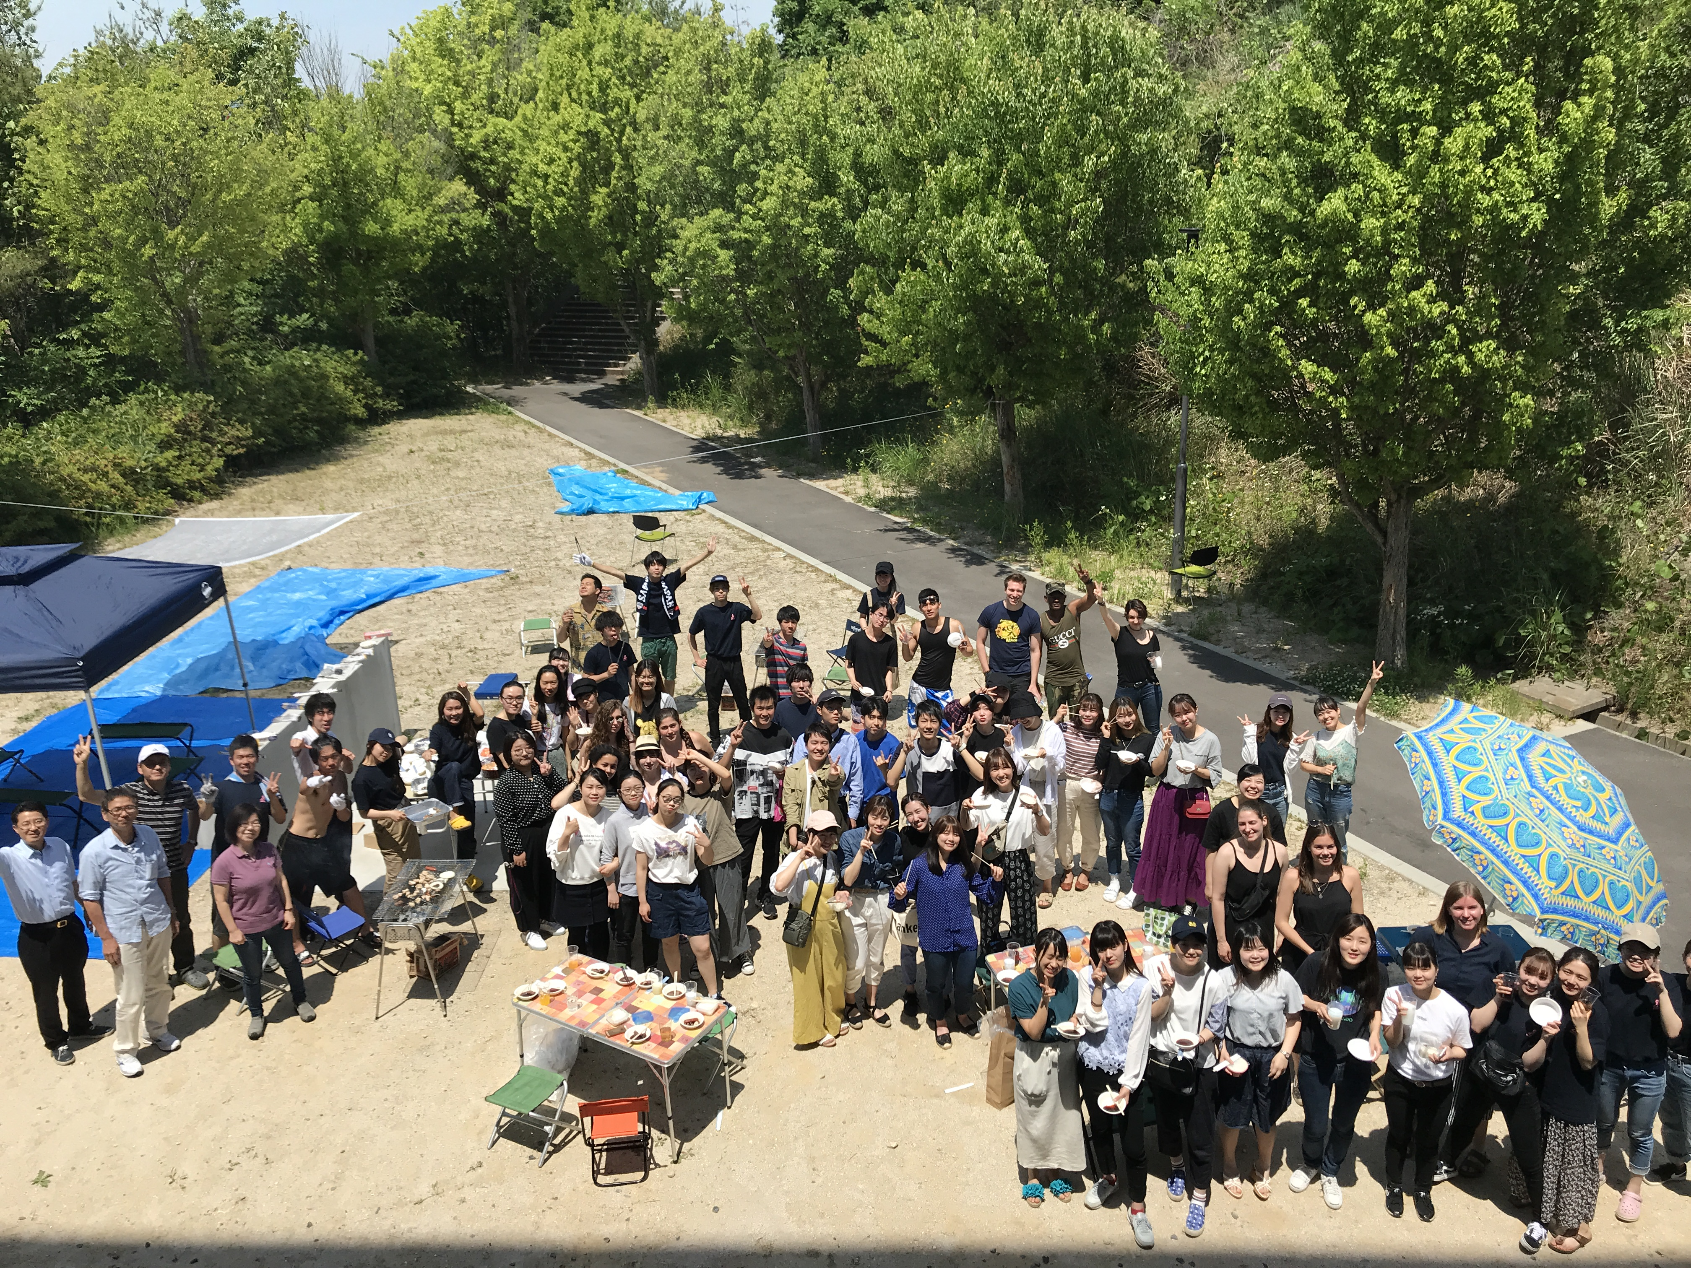

**興味のある学生は本学hp「国際交流・留学」から募集要項をチェックし、**

**国際交流推進センターに申し込んでください。**

<http://www.hiroshima-cu.ac.jp/overseas/c00012775/c00018004/>

**応募締切：3/18（金）18：00**

応募期間

2022年

３/１（火）〜

3/18（金）

２０２２年４月に渡日する留学生をサポートする留学生バディを募集します。

　│参│加│大│募│集│

留学生バディ募集